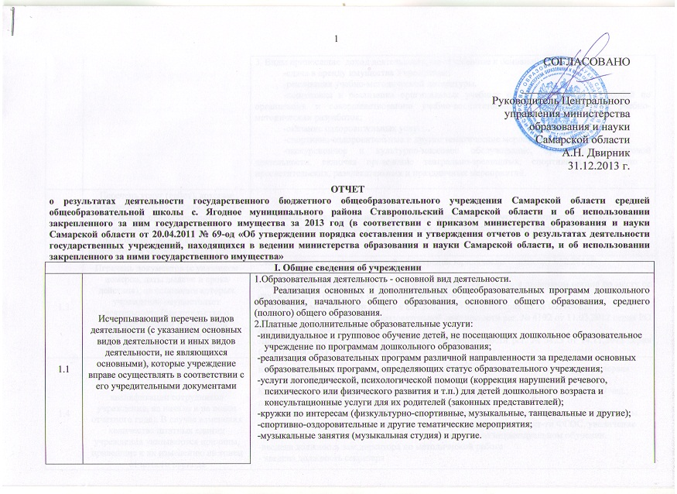
СОГЛАСОВАНО

___________________
Руководитель Центрального
управления министерства
образования и науки
Самарской области
А.Н. Двирник
31.12.2013 г.

ОТЧЕТ
о результатах деятельности государственного бюджетного общеобразовательного учреждения Самарской области средней общеобразовательной школы с. Ягодное муниципального района Ставропольский Самарской области и об использовании закрепленного за ним государственного имущества за 2013 год (в соответствии с приказом министерства образования и науки Самарской области от 20.04.2011 № 69-од «Об утверждении порядка составления и утверждения отчетов о результатах деятельности государственных учреждений, находящихся в ведении министерства образования и науки Самарской области, и об использовании закрепленного за ними государственного имущества»
I. Общие сведения об учреждении
1.1 | Исчерпывающий перечень видов деятельности (с указанием основных видов деятельности и иных видов деятельности, не являющихся основными), которые учреждение вправе осуществлять в соответствии с его учредительными документами | 1.Образовательная деятельность - основной вид деятельности.  Реализация основных и дополнительных общеобразовательных программ дошкольного образования, начального общего образования, основного общего образования, среднего (полного) общего образования.  2.Платные дополнительные образовательные услуги:  -индивидуальное и групповое обучение детей, не посещающих дошкольное образовательное учреждение по программам дошкольного образования;  -реализация образовательных программ различной направленности за пределами основных образовательных программ, определяющих статус образовательного учреждения;  -услуги логопедической, психологической помощи (коррекция нарушений речевого, психического или физического развития и т.п.) для детей дошкольного возраста и консультационные услуги для их родителей (законных представителей);  -кружки по интересам (физкультурно-спортивные, музыкальные, танцевальные и другие);  -спортивно-оздоровительные и другие тематические мероприятия;  -музыкальные занятия (музыкальная студия) и другие.  3. Виды приносящие доход деятельность, не отнесенные к основной деятельности:  -сдача в аренду имущества Учреждения;  -реализация учебно-методической литературы.  -подготовка и реализация оригинальных учебных планов и программ, пособий по организации и совершенствованию учебно-воспитательного процесса, других учебно-методических разработок;  -оказание оздоровительных услуг;  -спортивно-оздоровительные и другие тематические мероприятия;  -экскурсионное и культурно-массовое обслуживание, организация досуговой деятельности, включая проведение театрально-зрелищных, спортивных, культурно - просветительских, развлекательных и праздничных мероприятий.
1.2 | Перечень услуг (работ), которые оказываются потребителям за плату в случаях, предусмотренных нормативными правовыми (правовыми) актами с указанием потребителей указанных услуг (работ) | Виды платных дополнительных образовательных услуг: «Подготовка дошкольников» Потребителями платных дополнительных образовательных услуг являются: физические лица
1.3 | Перечень документов (с указанием номеров, даты выдачи и срока действия), на основании которых учреждение осуществляет деятельность (свидетельство о государственной регистрации учреждения, лицензии и другие разрешительные документы) | Свидетельство о государственной регистрации юридического лица от14.12.2011г  серия 63 № 005660586  Свидетельство о постановке на учет российской организации в налоговом органе по месту ее нахождения от 14.12.2011 серия 63 № 005455337  Свидетельство о внесении записи в ЕГРЮЛ от 18.03.2013 серия 63 № 005764832  Лицензия на право ведения образовательной деятельности рег. № 4192 от 11.03.2012 серия РО № 048172 на срок бессрочно  Лицензия на осуществление образовательной деятельности рег. № 5123 от 14.11.2013 серия 63ЛО1 № 0000537 на срок бессрочно
1.4 | Количество штатных единиц учреждения (указываются данные о количественном составе и квалификации сотрудников учреждения, на начало и на конец отчетного года). В случае изменения количества штатных единиц учреждения указываются причины, приведшие к их изменению на конец отчетного периода | Количество штатных единиц на начало года -96( 71), из них: высшая категория -9; первая категория - 18 чел., вторая -3чел.  Количество штатных единиц на конец года -102,5( 73), из них: высшая категория - 9 чел.; первая категория -16 чел. вторая - 0чел. Увеличение штата:  - введена ставка логопеда в СПДС - увеличение численности детей коррекционной группы.  - введены ставки учителей – увеличение часов: по внеурочной деят-ти ФГОС, увеличение класса-комплекта, увеличение численности учеников на индивидуальном обучении.  -введена должность зам.директора по методической работе  - введена должность секретаря
1.5 | Средняя заработная плата сотрудников учреждения | 25396 руб.
II. Результат деятельности государственного учреждения
Наименование показателя |  | Значение показателя
2.1 | Изменение (увеличение, уменьшение) балансовой (остаточной) стоимости нефинансовых активов относительно предыдущего отчетного года (%) | Уменьшение балансовой стоимости нефинансовых активов 12,2 %.  Уменьшение остаточной стоимости нефинансовых активов 75 %
2.2 | Общая сумма выставленных требований в возмещение ущерба по недостачам и хищениям материальных ценностей, денежных средств, а также от порчи материальных ценностей | 0 руб.
2.3 | Изменения (увеличение, уменьшение) дебиторской и кредиторской задолженности учреждения в разрезе поступлений (выплат), предусмотренных Планом финансово – хозяйственной деятельности государственного (муниципального) учреждения (далее – План) относительно предыдущего отчетного года (в процентах) с указанием причин образования просроченной кредиторской задолженности, а также дебиторской задолженности, нереальной к взысканию | 1.Увеличение Д-т задолженности по родительской плате на содержание ребенка СПДС 100%  2.Уменьшение К-т задолженности по расходам ФСС (счет 303.02)по гос.заданию 100%  3. Уменьшение К-т задолженности по расчетам по приобретению МЗ (сч.302.34) по родительской плате на содержание ребенка СПДС 100%  Просроченной кредиторской задолженности, а также дебиторской задолженности, нереальной к взысканию нет.
2.4 | Суммы доходов, полученных учреждением от оказания платных услуг (выполнения работ) | Родительская плата на содержание ребенка СПДС получена в сумме 1664092,78 руб  Родительская плата по платным дополнительны образовательным услугам-124758,50 руб  Итого:1 788 851,28 руб.
2.5 | Цены (тарифы) на платные услуги (работы), оказываемые потребителям (в динамике в течение отчетного периода) | Тариф за академический час программы на 1 учащегося (воспитанника) -44,15(руб.коп)
2.6 | Общее количество потребителей, воспользовавшихся услугами (работами) учреждения (в том числе платными для потребителей) | Учащиеся школы: 401 человек  Воспитанники детского сада: 147 человек
2.7 | Количество жалоб потребителей и принятые по результатам их рассмотрения меры | -
2.8 | Бюджетное и автономное учреждения дополнительно указывают
2.8.1 | Суммы кассовых и плановых поступлений (с учетом возвратов) в разрезе поступлений | Плановые поступления:  Субсидии на выполнение государственного задания – 28 810600,00 рублей  в том числе: школа-16 827 000,00 рублей, подвоз-1 046 600,00рублей, СПДС-10 937 000,00 руб  Целевые субсидии- 1 888 940,42 руб.  Поступления от иной приносящей доход деятельности (родительская плата)- 1 788 851,28 руб.  ИТОГО: 32 488 391,70 рублей  Кассовые поступления:  Субсидии на выполнение государственного задания – 28 810 000,00 рублей  в том числе: школа-16 827 000,00 рублей, подвоз-1046600,00рублей ,СПДС -10 937 000,00 руб.  Целевые субсидии- 1 888 940,42 рублей  Поступления от иной приносящей доход деятельности - 1 788 851,28 руб в т.числе:  -родительская плата на содержание ребенка СПДС в сумме 1 664 092,78руб  -родительская плата по платным дополнительны образовательным услугам-124 758,50 руб  ИТОГО: 32 488 391,70 рублей
2.8.2 | Суммы кассовых и плановых выплат (с учетом восстановленных кассовых выплат) в разрезе выплат | Субсидия на выполнение государственного задания
2.8.2 |  | Плановые выплаты – 28 810 600,00 рублей |  |  | Кассовые выплаты – 28 810 600,00 рублей
2.8.2 |  | 211  213  221  225  226  290  340 | 21002417,71  6 123182,29  53800  268132,76  238913,19  34968  1089186,05 |  | 21002417,71  6 123182,29  53800  268132,76  238913,19  34968  1089186,05
2.8.2 |  | Субсидия на иные цели
2.8.2 |  | Плановые выплаты – 1 888 940,42 рублей |  |  | Кассовые выплаты – 1 888 940,42 рублей
2.8.2 |  | 211  212  213  221  225  226  262  290  310  340 | 558500  54400,00  168640,00  29890,00  325897,42  -  135513  -  42 200,00  573 900,00 |  | 558500  54400,00  168640,00  29890,00  325897,42  -  135513  -  42 200,00  573 900,00
2.8.2 |  | Приносящая доход деятельность
2.8.2 |  | Плановые выплаты – 1796596.60рублей (в.т.ч.7745,32руб остаток на 01.01.2013) |  |  | Кассовые выплаты – 1796596.60 рублей  (в.т.ч.7745,32руб остаток на 01.01.2013)
2.8.2 |  | 211  213  221  225  226  290  310  340 | 76819,11  22987,63  4534,75  5397,62  121765,09  937,80  256830  1 307324,60 |  | 76819,11  22987,63  4534,75  5397,62  121765,09  937,80  256830  1 307324,60
2.9 | Казенное учреждение дополнительно указывает
2.9.1 | Показатели кассового исполнения бюджетной сметы учреждения и показатели доведенных учреждению лимитов бюджетных обязательств | -
2.10 | Результаты (показатели) выполнения государственного задания
Наименование государственной услуги (работы) в соответствии с Ведомственным перечнем государственных услуг (работ), оказываемых (выполняемых) находящимися в ведении министерства образования и науки Самарской области государственными учреждениями Самарской области в качестве основных видов деятельности |  |  |  | Значение показателя на начало отчетного периода |  | Значение показателя на конец отчетного периода
2.10.1 | Предоставление дошкольного образования по основной общеобразовательной программе, а также содержание воспитанников |  |  | 135 чел. |  | 147 чел.
2.10.2 | Предоставление начального общего, основного общего, среднего (полного) общего образования по основным общеобразовательным программам |  |  | 365 чел. |  | 401 чел.
2.10.3 | Предоставление начального общего, основного общего, среднего (полного) общего образования по основным общеобразовательным программам, а также содержание воспитанников |  |  | … чел. |  | … чел.
2.10.4 | Содержание воспитанников |  |  | … чел. |  | … чел.
2.10.5 | Предоставление специализированной помощи детям, испытывающим трудности в обучении, социальной адаптации и развитии и нуждающимся в психолого-педагогической и медико-социальной помощи |  |  | … час. |  | … час..
2.10.6 | Организация и предоставление дополнительного образования |  |  | … час. |  | … час.
2.10.7 | Предоставление образования по дополнительным программам дошкольного и (или) общего образования |  |  | … чел. |  | … чел.
2.10.8 | Организация и предоставление начального профессионального образования |  |  | … чел. |  | … чел.
2.10.9 | Организация и предоставление среднего профессионального образования |  |  | … чел. |  | … чел.
2.10.10 | Организация и предоставление высшего и послевузовского профессионального образования |  |  | … чел. |  | … чел.
2.10.11 | Организация и предоставление дополнительного профессионального образования (профессиональная переподготовка и повышение квалификации) |  |  | … час. |  | … час.
2.10.12 | Финансово-экономическое сопровождение деятельности образовательных учреждений |  |  | … час |  | … час
2.10.13 | Организация школьных перевозок |  |  | 1 496 200,00 рублей |  | 1 046 600,00 рублей
III. Об использовании имущества, закрепленного за учреждением
Наименование показателя |  |  |  | Значение показателя на начало отчетного периода |  | Значение показателя на конец отчетного периода
3.1 | Общая балансовая (остаточная) стоимость недвижимого имущества, находящегося у учреждения на праве оперативного управления |  |  | 0руб. (0руб.) |  | 0руб. (0руб.)
3.2 | Общая балансовая (остаточная) стоимость недвижимого имущества, находящегося у учреждения на праве оперативного управления, и переданного в аренду |  |  | 0руб. (0руб.) |  | 0руб. (0руб.)
3.3 | Общая балансовая (остаточная) стоимость недвижимого имущества, находящегося у учреждения на праве оперативного управления, и переданного в безвозмездное пользование |  |  | …руб. (…руб.) |  | …руб. (…руб.)
3.4 | Общая балансовая (остаточная) стоимость движимого имущества, находящегося у учреждения на праве оперативного управления |  |  | 2084475,90руб. (401327,45руб.) |  | 2 589900,66  (99351,54)
3.5 | Общая балансовая (остаточная) стоимость движимого имущества, находящегося у учреждения на праве оперативного управления, и переданного в аренду |  |  | …руб. (…руб.) |  | …руб. (…руб.)
3.6 | Общая балансовая (остаточная) стоимость движимого имущества, находящегося у учреждения на праве оперативного управления и переданного в безвозмездное пользование |  |  | …руб. (…руб.) |  | …руб. (…руб.)
3.7 | Общая площадь объектов недвижимого имущества, находящегося у учреждения на праве оперативного управления |  |  | …кв.м (…кв.м.) |  | …кв.м. (…кв.м.)
3.8 | Общая площадь объектов недвижимого имущества, находящегося у учреждения на праве оперативного управления, и переданного в аренду |  |  | …кв.м (…кв.м.) |  | …кв.м (…кв.м.)
3.9 | Общая площадь объектов недвижимого имущества, находящегося у учреждения на праве оперативного управления, и переданного в безвозмездное пользование |  |  | …кв.м (…кв.м.) |  | …кв.м (…кв.м.)
3.10 | Количество объектов недвижимого имущества, находящегося у учреждения на праве оперативного управления |  |  | …шт. (…шт.) |  | …шт. (…шт.)
3.11 | Объем средств, полученных в отчетном году от распоряжения в установленном порядке имуществом, находящимся у учреждения на праве оперативного управления |  |  | …руб. (…руб.) |  | …руб. (…руб.)
3.12 | Бюджетным учреждением дополнительно указывается
Наименование показателя |  |  |  | Значение показателя на начало отчетного периода |  | Значение показателя на конец отчетного периода
3.12.1 | Общая балансовая (остаточная) стоимость недвижимого имущества, приобретенного учреждением в отчетном году за счет средств, выделенных органом, осуществляющим функции и полномочия учредителя, учреждению на указанные цели |  |  | …руб. (…руб.) |  | …руб. (…руб.)
3.12.2 | Общая балансовая (остаточная) стоимость недвижимого имущества, приобретенного учреждением в отчетном году за счет доходов, полученных от платных услуг и иной приносящей доход деятельности |  |  | …руб. (…руб.) |  | …руб. (…руб.)
3.12.3 | Общая балансовая (остаточная) стоимость особо ценного движимого имущества, находящегося у учреждения на праве оперативного управления |  |  | …руб. (…руб.) |  | 1622942,14руб. (99351,54руб.)

Директор Дашкевич Ф.А.
(Ф.И.О.)

М.п. 31.12.2013 г.

